**贵德县河东乡人民政府**

2020年部门预算

目 录

### 第一部分 贵德县河东乡人民政府概况

一、主要职能

二、部门预算单位构成

### 第二部分 贵德县河东乡人民政府 2020 年度部门预算表

一、财政拨款收支总表 二、一般公共预算支出表

三、一般公共预算基本支出表

四、一般公共预算“三公”经费支出表五、政府性基金预算支出表

六、部门收支总表 七、部门收入总表 八、部门支出总表 九、部门项目支出表

### 第三部分 贵德县河东乡人民政府 2020 年部门预算情况说**明**

**第四部分 名词解释**

**第一部分 贵德县河东乡人民政府概况**

一、主要职能

党委工作职责：①保证党的路线、方针、政策的坚决贯彻执行。②保证监督职能。③教育和管理职能。④服从和服务于经济建设的职能。⑤负责抓好本乡党建工作、群团工作、精神文明建设工作、新闻宣传工作。⑥完成县委、县政府交给的其他工作任务。

政府职能：①制定和组织实施经济、科技和社会发展计划，制定资源开发技术改造和产业结构调整方案。②制定并组织实施乡村建设规划，部署重点工程建设，地方道路建设及公共设施，水利设施的管理，负责土地、林木、水等自然资源和生态环境的保护，做好护林防火工作。③负责本行政区域内的民政、计划生育、文化教育、卫生、体育等社会公益事业的综合性工作，维护一切经济单位和个人的正当经济权益，取缔非法经济活动，调解和处理民事纠纷，打击刑事犯罪维护社会稳定。④按计划组织本级财政收入和地方税的征收，完成国家财政计划，不断培植税源，管好财政资金，增强财政实力。③抓好精神文明建设，丰富群众文化生活，提倡移风易俗，反对封建迷信，破除陈规陋习。⑥完成上级政府交办的其他事项。⑦分事行权、分岗设权、分级授权、定期轮岗。

二、部门预算单位构成

纳入河东乡人民政府2020年部门预算编制范围的二级预算单位无

## 第二部分 贵德县河东乡人民政府2020年部门预算表

**财政拨款收支总表**

**部门公开表 1**

**单位：万元**

|  |  |  |  |  |  |
| --- | --- | --- | --- | --- | --- |
| **收 入** | | **支 出** | | | |
| **项 目** | **预算数** | **项 目** | **合计** | **一般公共预算** | **政府性基金预算** |
| **一、本年收入** | **1046.98** | **一、本年支出** | **1046.98** | **1046.98** |  |
| （一）一般公共预算拨款 | 1046.98 | （一）一般公共服务支出 | 286.37 | 286.37 |  |
| 其中：经费拨款收入 | 1046.98 | （二）国防支出 |  |  |  |
|  |  | （三）公共安全支出 |  |  |  |
| （二）政府性基金预算拨款 |  | （四）教育支出 |  |  |  |
|  |  | （五）科学技术支出 |  |  |  |
|  |  | （六）文化旅游体育与传媒支出 |  |  |  |
|  |  | （七）社会保障和就业支出 | 161.86 | 161.86 |  |
|  |  | （八）卫生健康支出 | 43.46 | 43.46 |  |
|  |  | （九）节能环保支出 | 15.3 | 15.3 |  |
|  |  | （十）城乡社区支出 |  |  |  |
|  |  | （十一）农林水支出 | 508.11 | 508.11 |  |
|  |  | （十二）交通运输支出 |  |  |  |
|  |  | （十三）商业服务业等支出 |  |  |  |
|  |  | （十四）自然资源海洋气象等支出 |  |  |  |
|  |  | （十五）住房保障支出 | 31.88 | 31.88 |  |
|  |  | （十六）粮油物资储备支出 |  |  |  |
|  |  | （十七）灾害防治及应急管理支出 |  |  |  |
|  |  | （十八）预备费 |  |  |  |
|  |  | （十九）其他支出 |  |  |  |
|  |  | （二十）债务还本支出 |  |  |  |
|  |  | （二十一）债务付息支出 |  |  |  |
| **收入总计** | **1046.98** |  | **支出总计** | **1046.98** |  |

# 一般公共预算支出表

**部门公开表 2**

**单位：万元**

|  |  |  |  |  |  |  |
| --- | --- | --- | --- | --- | --- | --- |
| **功能分类科目** | | | | **2020 年预算数** | | |
| **科目编码** | | | **科目名称** | **合计** | **基本支出** | **项目支出** |
| **类** | **款** | **项** |
|  | | | **总 合 计** | **1046.98** | **938.78** | **108.23** |
| 201 | 03 | 01 | 行政运行 | 279.03 | 279.03 |  |
| 201 | 03 | 99 | 其他政府办公厅（室）及相关事务 | 7.35 |  | 7.35 |
| 208 | 02 | 08 | 基层政权建设和社区治理 | 103.77 | 89.77 | 14.00 |
| 208 | 05 | 01 | 行政单位离退休 | 9.91 | 9.91 |  |
| 208 | 05 | 05 | 机关事业单位基本养老保险支出 | 47.24 | 47.24 |  |
| 208 | 27 | 01 | 财政对失业保险基金的补助 | 0.96 | 0.96 |  |
| 210 | 11 | 01 | 行政单位医疗保险 | 24.01 | 24.01 |  |
| 210 | 11 | 02 | 事业单位医疗保险 | 19.45 | 19.45 |  |
| 211 | 04 | 02 | 农村环境保护 | 15.30 |  | 15.30 |
| 213 | 01 | 04 | 事业运行 | 137.04 | 137.04 |  |
| 213 | 05 | 04 | 农村基础设施建设 | 10.08 |  | 10.08 |
| 213 | 05 | 99 | 其他扶贫支出 | 8.00 |  | 8.00 |
| 213 | 07 | 05 | 对村民委员会和党支部的补助支出 | 352.99 | 299.49 | 53.50 |
| 221 | 02 | 01 | 住房公积金 | 31.88 | 31.88 |  |
|  |  |  |  |  |  |  |
|  |  |  |  |  |  |  |
|  |  |  |  |  |  |  |

# 一般公共预算基本支出表

**部门公开表 3**

|  |  |  |  |  |
| --- | --- | --- | --- | --- |
| **单位：万元** | | | | |
| **经济分类科目** | | **2020 年基本支出** | | |
| **科目编码** | **科目名称** | **合计** | **人员经费** | **公用经费** |
| **总 合 计** | | 938.75 | 887.93 | 50.82 |
| **301** | **工资福利支出** | **578.53** | **578.53** |  |
| 30101 | 基本工资 | 98.25 | 98.25 |  |
| 30102 | 津贴补贴 | 160.03 | 160.03 |  |
| 30103 | 奖金 | 84.15 | 84.15 |  |
| 30106 | 伙食补助费 |  |  |  |
| 30107 | 绩效工资 | 7.4 | 7.4 |  |
| 30108 | 机关事业单位基本养老保险缴费 | 47.24 | 47.24 |  |
| 30109 | 职业年金缴费 |  |  |  |
| 30110 | 职工基本医疗保险缴费 | 43.46 | 43.46 |  |
| 30112 | 其他社会保障缴费 | 0.96 | 0.96 |  |
| 30113 | 住房公积金 | 31.88 | 31.88 |  |
| 30150 | 在职人员取暖费 | 13.50 | 13.5 |  |
| 30181 | 其他人员工资 | 82.03 | 82.03 |  |
| 30199 | 其他工资福利支出 | 9.67 | 9.67 |  |
| **302** | **商品和服务支出** | **50.82** |  | **50.82** |
| 30201 | 办公费 | 15.05 |  | 15.05 |
| 30202 | 印刷费 | 3.50 |  | 3.50 |
| 30203 | 咨询费 |  |  |  |
| 30204 | 手续费 | 0.05 |  | 0.05 |
| 30205 | 水费 | 0.9 |  | 0.9 |
| 30206 | 电费 | 0.8 |  | 0.8 |
| 30207 | 邮电费 | 0.9 |  | 0.9 |
| 30208 | 取暖费 | 6 |  | 6.00 |
| 30209 | 物业管理费 |  |  |  |
| 30211 | 差旅费 | 0.8 |  | 0.80 |
| 30212 | 因公出国(境)费用 |  |  |  |

|  |  |  |  |  |
| --- | --- | --- | --- | --- |
| 30213 | 维修(护)费 |  |  |  |
| 30214 | 租赁费 |  |  |  |
| 30215 | 会议费 |  |  |  |
| 30216 | 培训费 | 0.6 |  | 0.60 |
| 30217 | 公务接待费 | 1.62 |  | 1.62 |
| 30218 | 专用材料费 |  |  |  |
| 30224 | 被装购置费 |  |  |  |
| 30225 | 专用燃料费 |  |  |  |
| 30226 | 劳务费 |  |  |  |
| 30227 | 委托业务费 |  |  |  |
| 30228 | 工会经费 | 5.32 |  | 5.32 |
| 30229 | 福利费 |  |  |  |
| 30231 | 公务用车运行维护费 | 4.68 |  | 4.68 |
| 30239 | 其他交通费用 |  |  |  |
| 30299 | 其他商品和服务支出 | 10.6 |  | 10.60 |
| **303** | **对个人和家庭的补助** | **309.4** | **309.4** |  |
| 30301 | 离休费 |  |  |  |
| 30302 | 退休费 | 6.75 | 6.75 |  |
| 30303 | 退职（役）费 |  |  |  |
| 30305 | 生活补助 | 302.65 | 302.65 |  |
| 30306 | 救济费 |  |  |  |
| 30307 | 医疗费补助 |  |  |  |
| 30308 | 助学金 |  |  |  |
| 30309 | 奖励金 |  |  |  |
| 30310 | 个人农业生产补贴 |  |  |  |
| 30399 | 其他对个人和家庭的补助支出 |  |  |  |

**部门公开表 4**

# 一般公共预算“三公”经费支出表

**单位：万元**

|  |  |  |  |  |  |  |
| --- | --- | --- | --- | --- | --- | --- |
| **年度** | **合计** | **因公出国(境)费** | **公务接待费** | **公务用车购置及运行费** | | |
| **合计** | **公务用车购置费** | **公务用车运行费** |
| 本年预算数 | 6.30 | 0 | 1.62 | 4.68 | 0 | 4.68 |

# 政府性基金预算支出表

**部门公开表 5**

**单位：万元**

|  |  |  |  |  |  |  |
| --- | --- | --- | --- | --- | --- | --- |
| **功能分类科目** | | | | **2020 年预算数** | | |
| **科目编码** | | | **科目名称** | **合计** | **基本支出** | **项目支出** |
| **类** | **款** | **项** |
|  |  |  | 合 计 |  |  |  |
|  |  |  |  |  |  |  |
|  |  |  |  |  |  |  |
|  |  |  |  |  |  |  |
|  |  |  |  |  |  |  |
|  |  |  |  |  |  |  |

备注：我单位无政府性基金预算支出，所以此表为空表

# 部门收支总表

**部门公开表 6**

**单位：万元**

|  |  |  |  |
| --- | --- | --- | --- |
| **收 入** | | **支 出** | |
| **项 目** | **预算数** | **项 目** | **预算数** |
| **一、本年收入** | **1046.98** | **一、本年支出** | **1046.98** |
| （一）一般公共预算拨款 | 1046.98 | （一）一般公共服务支出 | 286.37 |
| 其中：经费拨款收入 | 1046.98 | （二）国防支出 |  |
|  |  | （三）公共安全支出 |  |
| （二）政府性基金预算拨款 |  | （四）教育支出 |  |
|  |  | （五）科学技术支出 |  |
|  |  | （六）文化旅游体育与传媒支出 |  |
|  |  | （七）社会保障和就业支出 | 161.86 |
|  |  | （八）卫生健康支出 | 43.46 |
|  |  | （九）节能环保支出 | 15.3 |
|  |  | （十）城乡社区支出 |  |
|  |  | （十一）农林水支出 | 508.11 |
|  |  | （十二）交通运输支出 |  |
|  |  | （十三）商业服务业等支出 |  |
|  |  | （十四）自然资源海洋气象等支出 |  |
|  |  | （十五）住房保障支出 | 31.88 |
|  |  | （十六）粮油物资储备支出 |  |
|  |  | （十七）灾害防治及应急管理支出 |  |
|  |  | （十八）预备费 |  |
|  |  | （十九）其他支出 |  |
|  |  | （二十）债务还本支出 |  |
|  |  | （二十一）债务付息支出 |  |
| **收 入 总 计** | **1046.98** | **支 出 总 计** | 1046.98 |

# 部门收入总表

**部门公开表 7**

**单位：万元**

|  |  |  |  |  |  |  |
| --- | --- | --- | --- | --- | --- | --- |
| **功能分类科目** | | | | **资金来源** | | |
| **科目编码** | | | **部门及功能科目名称** | **合计** | **一般公共**  **预算拨款收入** | **政府性基金**  **预算拨款收入** |
| **类** | **款** | **项** |
|  | | | **总 合 计** | **1046.98** | **1046.98** |  |
| 201 | 03 | 01 | 行政运行 | 279.03 | 279.03 |  |
| 201 | 03 | 99 | 其他政府办公厅（室）及相关事务 | 7.35 | 7.35 |  |
| 208 | 02 | 08 | 基层政权建设和社区治理 | 103.77 | 103.77 |  |
| 208 | 05 | 01 | 行政单位离退休 | 9.91 | 9.91 |  |
| 208 | 05 | 05 | 机关事业单位基本养老保险支出 | 47.24 | 47.24 |  |
| 208 | 27 | 01 | 财政对失业保险基金的补助 | 0.96 | 0.96 |  |
| 210 | 11 | 01 | 行政单位医疗保险 | 24.01 | 24.01 |  |
| 210 | 11 | 02 | 事业单位医疗保险 | 19.45 | 19.45 |  |
| 211 | 04 | 02 | 农村环境保护 | 15.30 | 15.3 |  |
| 213 | 01 | 04 | 事业运行 | 137.04 | 137.04 |  |
| 213 | 05 | 04 | 农村基础设施建设 | 10.08 | 10.08 |  |
| 213 | 05 | 99 | 其他扶贫支出 | 8.00 | 8.00 |  |
| 213 | 07 | 05 | 对村民委员会和党支部的补助支出 | 352.99 | 352.99 |  |
| 221 | 02 | 01 | 住房公积金 | 31.88 | 31.88 |  |
|  |  |  |  |  |  |  |
|  |  |  |  |  |  |  |
|  |  |  |  |  |  |  |

# 部门支出总表

**部门公开表 8**

**单位：万元**

|  |  |  |  |  |  |  |  |  |  |  |
| --- | --- | --- | --- | --- | --- | --- | --- | --- | --- | --- |
| **科目编码** | | | **部门及功能科目名称** | **合计** | **基本支出** | **项目支出** | 上缴上级支出 | 事业单位经营支出 | 对下级单位补助支出 | 其他支出 |
| **类** | **款** | **项** |  |  |  |  |  |  |  |  |
| **总 合 计** | | | | **1046.98** | **938.78** | **108.23** |  |  |  |  |
| 201 | 03 | 01 | 行政运行 | 279.03 | 279.03 |  |  |  |  |  |
| 201 | 03 | 99 | 其他政府办公厅（室）及相关事务 | 7.35 |  | 7.35 |  |  |  |  |
| 208 | 02 | 08 | 基层政权建设和社区管理 | 103.77 | 89.77 | 14.00 |  |  |  |  |
| 208 | 05 | 01 | 行政单位离退休 | 9.91 | 9.91 |  |  |  |  |  |
| 208 | 05 | 05 | 机关事业单位基本养老保险支出 | 47.24 | 47.24 |  |  |  |  |  |
| 208 | 27 | 01 | 财政对失业保险基金的补助 | 0.96 | 0.96 |  |  |  |  |  |
| 210 | 11 | 01 | 行政单位医疗保险 | 24.01 | 24.01 |  |  |  |  |  |
| 210 | 11 | 02 | 事业单位医疗保险 | 19.45 | 19.45 |  |  |  |  |  |
| 211 | 04 | 02 | 农村环境保护 | 15.3 |  | 15.3 |  |  |  |  |
| 213 | 01 | 04 | 事业运行 | 137.04 | 137.04 |  |  |  |  |  |
| 213 | 05 | 04 | 农村基础设施建设 | 10.08 |  | 10.08 |  |  |  |  |
| 213 | 05 | 99 | 其他扶贫支出 | 8.00 |  | 8.00 |  |  |  |  |
| 213 | 07 | 05 | 对村民委员会和党支部的补助支出 | 352.99 | 299.49 | 53.50 |  |  |  |  |
| 221 | 02 | 01 | 住房公积金 | 31.88 | 31.88 |  |  |  |  |  |
|  |  |  |  |  |  |  |  |  |  |  |
|  |  |  |  |  |  |  |  |  |  |  |
|  |  |  |  |  |  |  |  |  |  |  |
|  |  |  |  |  |  |  |  |  |  |  |

# 部门项目支出表

**部门公开表 9**

|  |  |  |  |  |  |  |
| --- | --- | --- | --- | --- | --- | --- |
| **科目编码** | | | **部门及功能科目名称** | **资金来源** | | |
| **合计** | **一般公共预算拨款收入** | **政府性基金预算拨款收入** |
| **类** | **款** | **项** |
| **总 合 计** | | | | **108.23** | **108.23** |  |
| 201 | 03 | 99 | 其他政府办公厅（室）及相关事务 | 7.35 | 7.35 |  |
| 208 | 02 | 08 | 基层政权建设和社区治理 | 14.00 | 14.00 |  |
| 211 | 04 | 02 | 农村环境保护 | 15.3 | 15.3 |  |
| 213 | 05 | 04 | 农村基础设施建设 | 10.08 | 10.08 |  |
| 213 | 05 | 99 | 其他扶贫支出 | 8.00 | 8.00 |  |
| 213 | 07 | 05 | 对村民委员会和党支部的补助支出 | 53.50 | 53.50 |  |
|  |  |  |  |  |  |  |
|  |  |  |  |  |  |  |
|  |  |  |  |  |  |  |
|  |  |  |  |  |  |  |
|  |  |  |  |  |  |  |
|  |  |  |  |  |  |  |
|  |  |  |  |  |  |  |

## 第三部分 贵德县河东乡人民政府2020年度部门预算情况说明

一、关于贵德县河东乡人民政府2020年财政拨款收支预算情况的总体说明

河东乡人民政府2020年财政拨款收支总预算1046.98万元，比2019年减少35.19万元，主要是今年较上年人员减少、导致工资，社保资金等减少35.19万元。收入包括：一般公共预算拨款1046.98万元，政府性基金预算拨款0万元；支出包括：一般公共服务支出286.37 万元，社会保障和就业支出161.86万元，卫生健康支出43.46万元，节能环保支出15.3万元，农林水支出508.11万元，住房保障支出31.88万元。政府性基金支出0万元。

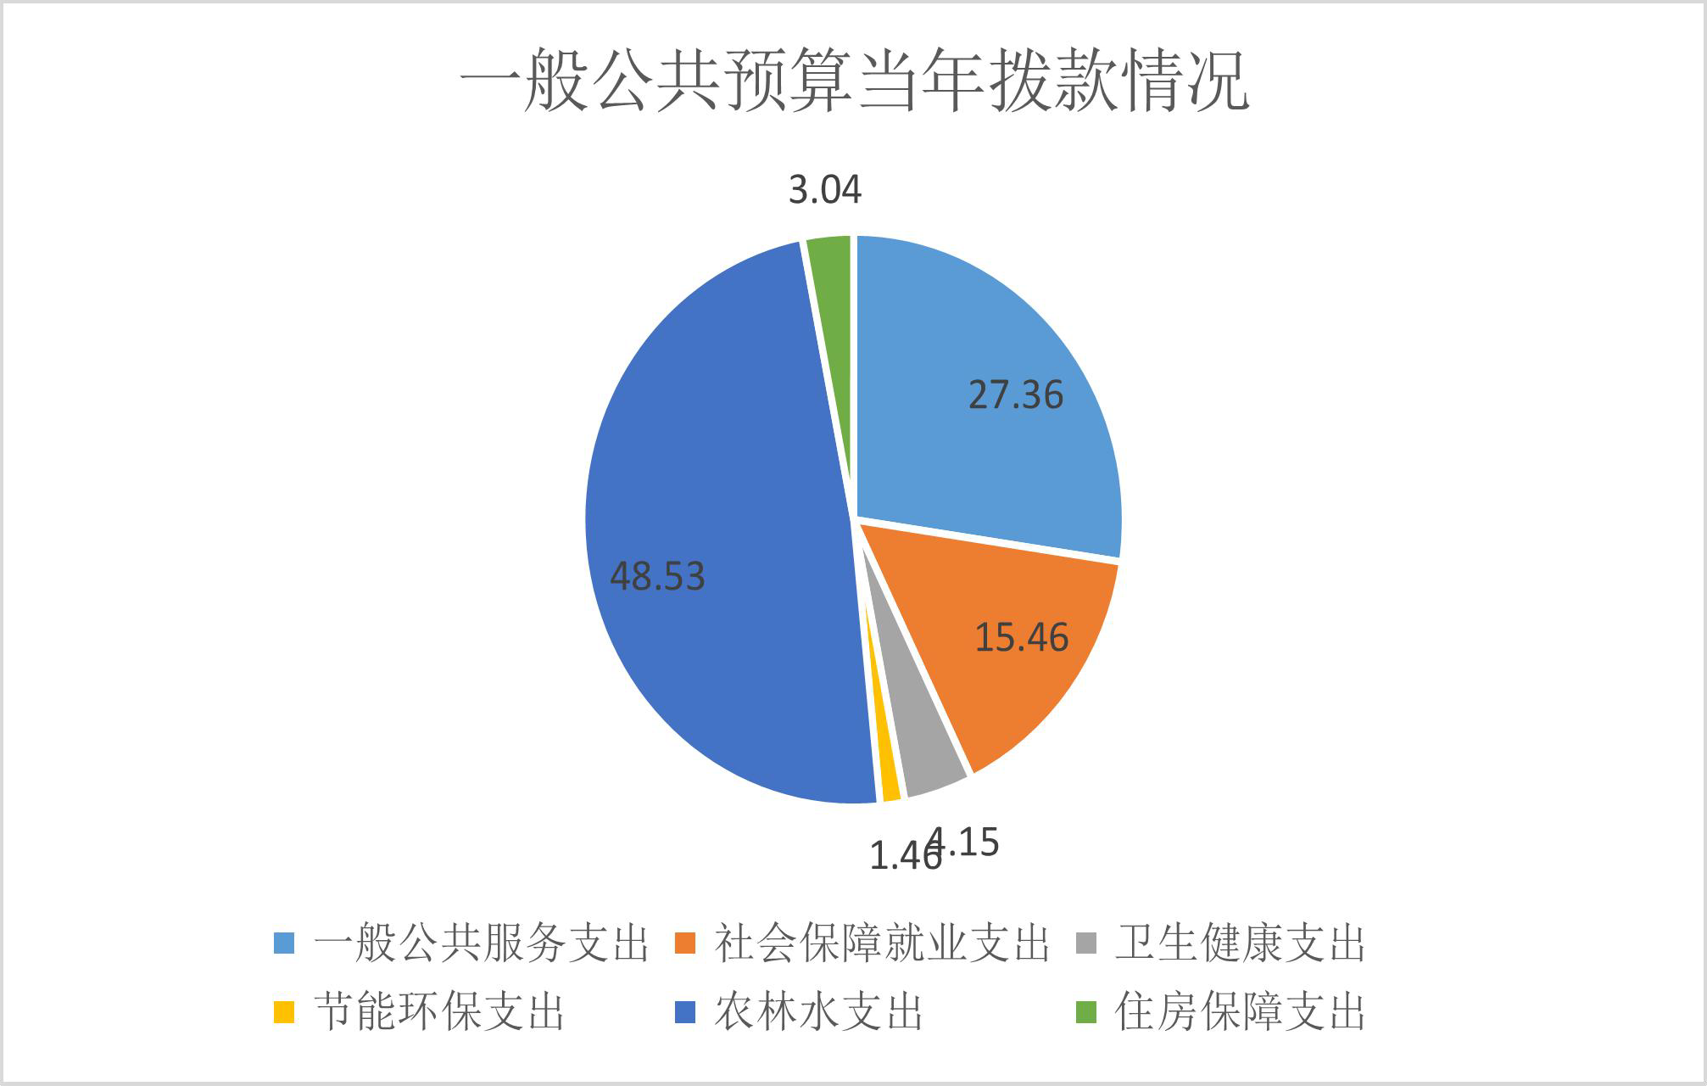

二、关于贵德县河东乡人民政府2020年一般公共预算当年拨款情况说明

### （一）一般公共预算当年拨款规模变化情况

河东乡人民政府2020年一般公共预算当年拨款1046.98万元,比2019年减少35.19万元，主要是在职人员退休和调出导致工资福利支出和其他对个人和家庭的补助减少。

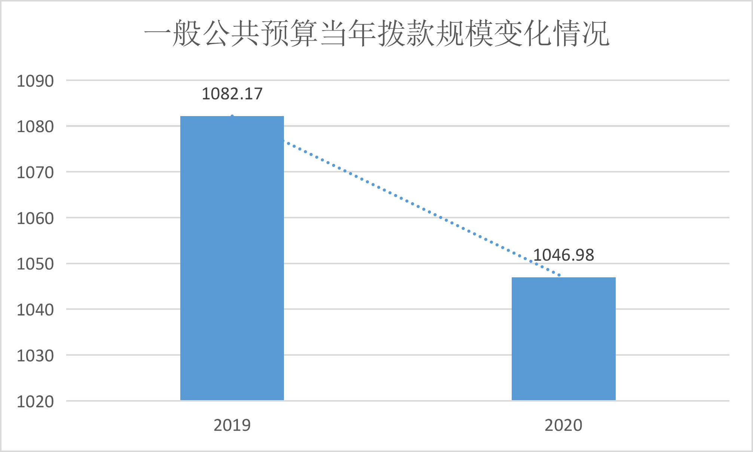

### （二）一般公共预算当年拨款结构情况

一般公共服务支出286.37万元，占27.36%；社会保障和就业支出161.86万元，占15.46%；卫生健康支出43.46万元，占4.15%；节能环保支出15.3万元，占1.46%；农林水支出508.11万元，占48.53%；住房保障支出31.88万元，占3.04%。

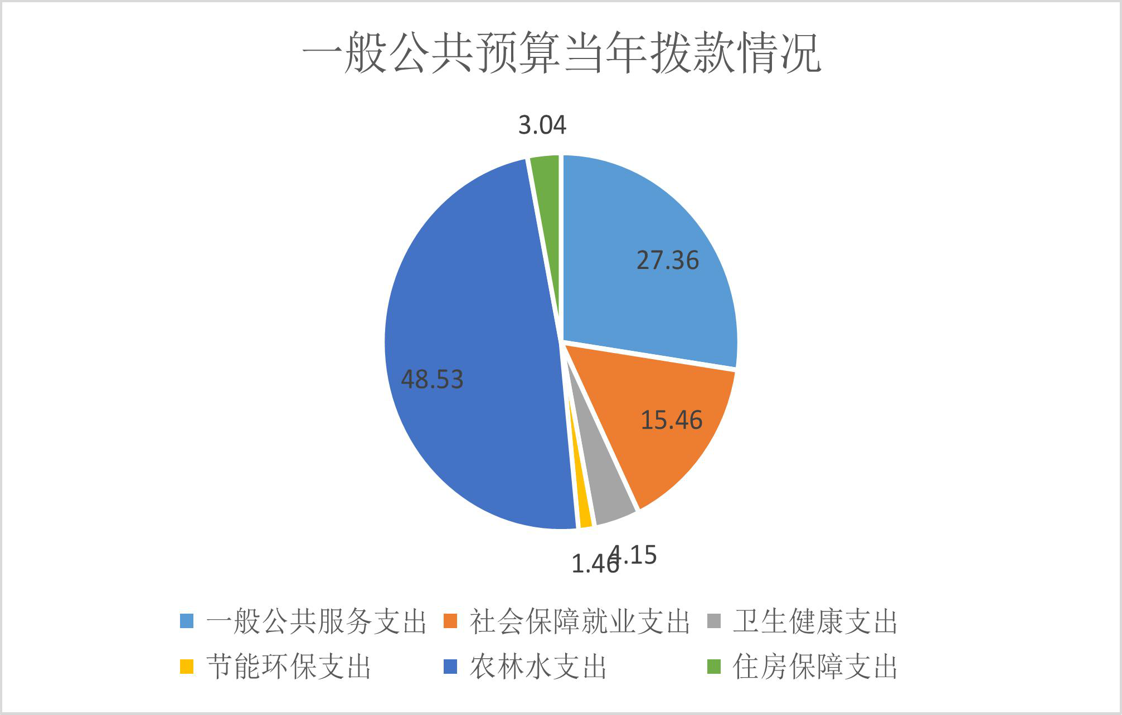

### （三）一般公共预算当年拨款具体使用情况

1、一般公共服务（类）政府办公厅及相关机构事务（款）行政运行（项）2020年预算数为279.03万元，比2019年增加40.1万元，增长16.78%。主要是今年将机关服务经费并入行政运行中所致；

2、一般公共服务（类）政府办公厅及相关机构事务（款）其他政府办公厅及相关机构事务支出（项）2020年预算数为7.35万元，比2019年增加0万元，增长0%。

3、社会保障和就业支出（类）民政管理事务（款）基层政权建设和社区治理（项）2020年预算数为103.77万元，比2019年减少4.33万元，下降4.01%，主要是人员调出所致；

4、社会保障和就业支出（类）行政事业单位养老支出（款）行政单位离退休（项）2020年预算数为9.91万元，比2019年增加3.71万元，增长59.84%。主要是退休人员增加所致；

5、社会保障和就业支出（类）行政事业单位养老支出（款）机关事业单位基本养老保险缴费支出（项）2020 年预算数为47.24万元，比2019年减少26.17万元，下降35.65%。主要是今年人员退休和调出所致；

5、社会保障和就业支出（类）财政对其他社会保险基金的补助（款）财政对失业保险基金的补助（项）2020年预算数为0.96万元，比2019年减少0.44万元，下降31.43%。主要是事业人员退休所致；

6、卫生健康支出（类）行政事业单位医疗（款）行政单位医疗（项）2020年预算数为24.01万元，比2019年减少6.24万元，下降20.63%。主要是今年较上年行政人员减少所致；

7、卫生健康支出（类）行政事业单位医疗（款）事业单位医疗（项）2020年预算数为19.45万元，比2019年减少2.94万元，下降 13.13 %。主要是今年较上年事业人员减少所致；

8、节能环保支出（类）自然生态保护（款）农村环境保护（项）2020年预算数为15.3万元，比2019年增加0万元，增长0%。

9、农林水支出（类）农业农村（款）事业运行（项）2020年预算数为137.04万元，比2019年减少12.19万元，降低8.17%。主要是事业人员减少所致；

10、农林水支出（类）扶贫（款）农村基础设施（项）2020年预算数为10.08万元，比2019年增加10.08万元。主要是新增项目河东集镇拆迁安置户过渡费。

11、农林水支出（类）扶贫（款）其他扶贫支出（项）2020年预算数为8.00万元，比2019年增加0万元，增长0%。

12、农林水支出（类）农村综合改革（款）对村民委员会和党支部的补助（项）2020年预算数为352.99万元，比2019年增加23.81万元，增长7.23%。主要是村干部报酬增加所致。

13、住房保障支出（类）住房改革支出（款）住房公积金（项）2020年预算数为31.88万元，比2019年减少9.25万元，下降22.49%。主要是今年较上年人员退休和调出所致；

三、关于贵德县河东乡人民政府 2020 年一般公共预算基本支出情况说明

河东乡人民政府2020年一般公共预算基本支出938.76万元，其中：

人员经费578.55万元，主要包括：基本工资98.25万元、津贴补贴160.03万元、奖金84.15万元、绩效工资7.4万元、机关事业单位基本养老保险费47.24万元、职工基本养老保险费43.46万元、其他社会保险缴费0.96万元、住房公积金31.88万元、取暖费13.5万元、其他人员工资82.03万元、其他工资福利支出9.67万元。

公用经费 50.82 万元，主要包括：办公费15.05万元、印刷费3.5万元、手续费0.05万元、水费0.9万元、电费0.8万元、邮电费0.9万元、取暖费6万元、差旅费0.8万元、培训费0.6万元、公务接待费1.62万元、公务用车运行维护费4.68万元、其他商品和服务支出10.6万元、工会经费5.32万元。

对个人和家庭的补助309.4万元，主要包括：退休费6.75万元；生活补助 302.65 万元。

四、关于贵德县河东乡人民政府 2020 年“三公”经费预算情况说明

河东乡人民政府2020年“三公”经费预算数为6.3万元，比2019年增加0万元，其中：因公出国（境）费0万元，增加0万元；公务用车购置及运行费4.68万元，增加0万元；公务接待费1.62万元，增加0万元。

2020年“三公”经费预算比2019年未增加。

五、关于贵德县河东乡人民政府部门 2020 年政府性基金预算支出情况的说明

河东乡人民政府2020年没有使用政府性基金预算拨款安排的支出。

六、关于贵德县河东乡人民政府 2020 年部门收支预算情况的总体说明

按照综合预算的原则，河东乡所有收入和支出均纳入部门预算管理。收入包括：一般公共预算拨款收入1046.98万元、政府性基金预算拨款收入0万元；支出包括：一般公共服务支出286.38万元；社会保障和就业支出161.86万元；卫生健康支出43.46万元；节能环保支出15.3万元；农林水支出508.11万元；住房保障支出31.88万元。

河东乡人民政府2020年收支总预算1046.98万元。

七、关于贵德县河东乡人民政府 2020 年部门收入预算情况说明

河东乡2020年收入预算1046.98万元，其中：一般公共预算拨款收入1046.987万元，占100%；政府性基金预算拨款收入0万元，占0%。

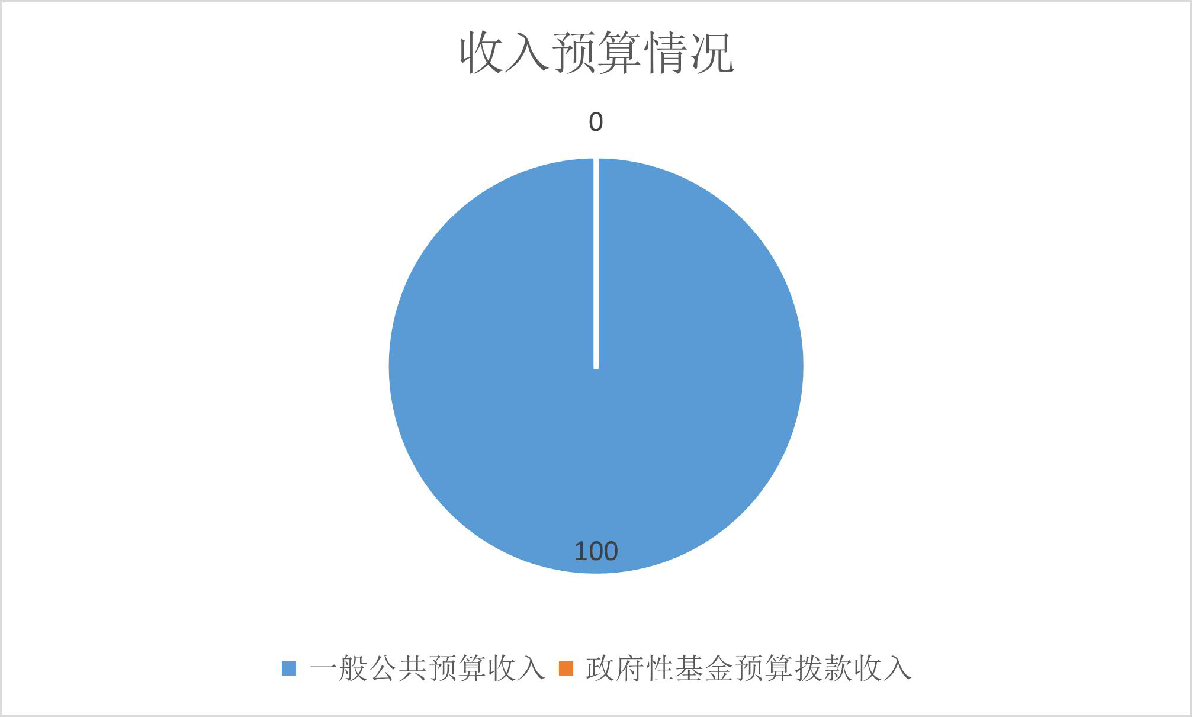

八、关于贵德县河东乡人民政府2020年部门支出预算情况说明

河东乡2020年支出预算1046.98万元，其中：基本支出938.78 万元，占89.66%；项目支出108.23万元，占10.34%。

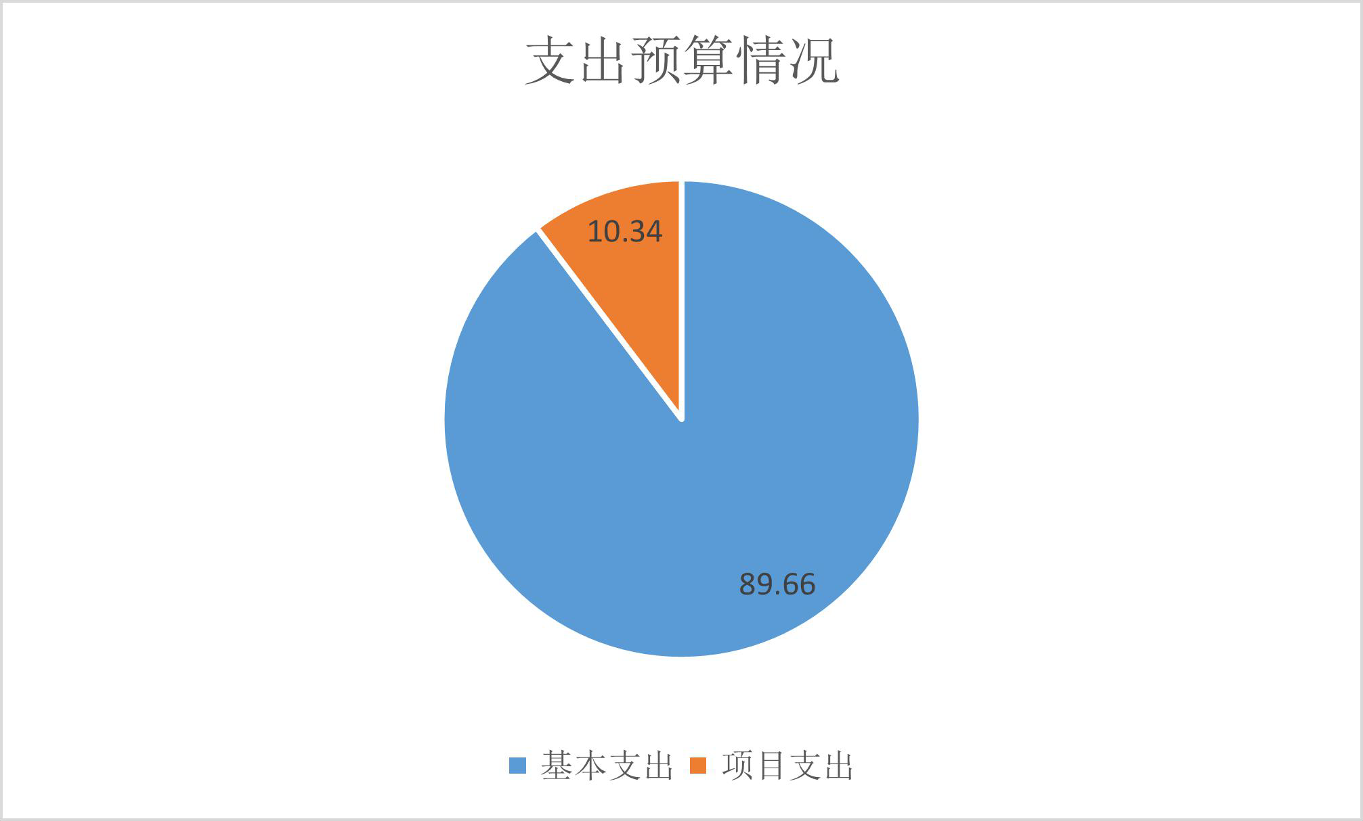

九、关于贵德县河东乡人民政府项目支出预算情况的说明

1、一般公共服务（类）政府办公厅及相关机构事务（款）其他政府办公厅及相关机构事务支出（项）2020年预算数为7.35万元，主要为单位廉政灶补助资金，比2019年增加0万元，增长0%。

2、社会保障和就业支出（类）民政管理事务（款）基层政权建设和社区治理（项）2020年预算数为14.00万元，主要为社区工作经费，比2019年减少0万元，下降0%；

3、节能环保支出（类）自然生态保护（款）农村环境保护（项）2020年预算数为15.3万元，主要为村、社区环境保护建设资金，比2019年增加0万元，增长0%。

4、农林水支出（类）扶贫（款）农村基础设施（项）2020年预算数为10.08万元，比2019年增加10.08万元。主要是新增项目河东集镇拆迁安置户过渡费。

5、农林水支出（类）农村综合改革（款）对村民委员会和党支部的补助（项）2020年预算数为53.5万元，主要为村级运转经费，比2019年增加0万元，增长0%。

6、农林水支出（类）扶贫（款）其他扶贫支出（项）2020年预算数为8万元，主要为重点扶贫村驻村工作队工作经费，比2019年增加0万元，增长0%。

十、其他重要事项的情况说明

### （一）机关运行经费安排情况

2020年河东乡人民政府机关运行经费财政拨款预算50.82万元，比2019年预算减少5.81万元，下降11.32%，主要是人员减少后机关运行经费的压减。

### （二）政府采购安排情况

2020年河东乡各单位政府采购预算总额3.1万元，其中：政府采购货物预算3.1万元、政府采购工程预算0万元、政府采购服务预算0万元。

### （三）国有资产占有使用情况

截至2019年12月底，河东乡预算单位共有车辆2辆，其中，省级领导干部用车0辆、厅级领导干部用车0辆、一般公务用车2辆、一般执法执勤用车0辆、特种专业技术用车0辆、其他用车0辆。单价50万元以上通用设备0台（套），单价100万元以上专用设备0台（套）。

### （四）绩效目标设置情况

2020年河东乡专项均实行绩效目标管理，涉及一般公共预算当年拨款108.23万元。

一、收入类

## 第四部分 名词解释

**（一）财政拨款收入：**指本级财政当年拨付的资金，包括一般公共预算拨款收入和政府性基金预算拨款收入。其中：一般公共预算拨款收入包括财政部门经费拨款。

二、支出类

（一）**一般公共服务（类）政府办公厅（室）及相关机构事务（款）行政运行（项）：**指河东乡部门行政单位及参照公务员法管理的事业单位用于保障机构正常运行、开展日常工作的基本支出。

（二）**社会保障和就业（类）民政管理事务（款）基层政权和社区建设（项）：**指开展村民自治、村务公开等基层政权和社区建设工作的支出。

**（三）社会保障和就业（类）行政事业单位离退休（款）归口管理的行政单位离退休（项）：**指用于本单位开支的离退休人员经费和离退休干部管理机构为离退休人员提供管理和服务所发生的工作支出。

**（四）社会保障和就业（类）行政事业单位离退休（款）机关事业单位基本养老保险缴费支出（项）：**指机关事业单位实施养老保险制度由单位缴纳的养老保险费。

**（五）社会保障和就业（类）财政对失业保险基金的补助（款）失业保险缴费（项）：**反映财政对失业保险基金的补助支出。

（六**）医疗卫生与计划生育（类）行政事业单位医疗（款）行政单位医疗（项）：**反映财政部门安排的行政单位基本医疗保险缴费经费。

**(七）医疗卫生与计划生育（类）行政事业单位医疗（款）事业单位医疗（项）：**反映财政部门安排的事业单位基本医疗保险缴费经费。

**（八）节能环保（类）自然生态保护（款）农村环境保护（项）：指 用于农村环境保护方面的支出。**

**（九）农林水（类）农业（款）事业运行（项）：**反映用于农业事业单位农林水事务方面的基本支出。

**（十）农林水（类）扶贫（款）农村基础设施建设（项）：**反映用于农村基础设施建设、大型修缮、美丽乡村建设等方面的资金。

**（十一）农林水（类）扶贫（款）其他扶贫支出（项）：**其他用于扶贫方面的支出。

**（十二）农林水（类）农村综合改革（款）对村民委员会和村党支部的补助（项）：**反映各级财政对村民委员会和村党支部的补助支出，以及支持建立县级基本财力保障机制安排的村级组织运转奖补资金。

### （十三）住房保障（类）住房改革支出（款）住房公积金（项）：

反映财政部门批准用于住房公积金管理机构的管理费用支出。

三、其他

**（一）基本支出：**指为保障机构正常运转、完成日常工作任务而发生的人员支出和公用支出。

**（二）项目支出：**指在基本支出之外为完成特定行政任务和事业发展目标所发生的支出。

**（三）“三公”经费财政拨款支出：**指财政资金安排的因公出国（境）费、公务用车购置及运行费和公务接待费支出。其中，因公出国（境）费是指单位工作人员因公务出国（境）的往返机票费、住宿费、伙食费、培训费等支出；公务用车购置及运行费是指单位购置公务用车支出及公务用车使用过程中发生的租用费、燃料费、过路过桥费、保险费等支出；公务接待费支出是指单位按规定开支的各类公务接待（含外宾接待）支出。

**（四）机关运行经费：**为保障行政单位（含参照公务员法管理的事业单位）运行用于购买货物和服务的各项资金，包括办公及印刷费、邮电费、差旅费、会议费、福利费、日常维修费、专用材料及一般设备购置费、办公用房水电费、办公用房取暖费、办公用房物业管理费、公务用车运行维护费以及其他费用。